МИНИСТЕРСТВО ОБРАЗОВАНИЯ И НАУКИ РОССИЙСКОЙ ФЕДЕРАЦИИ

Федеральное государственное бюджетное образовательное учреждение высшего образования

«РОССИЙСКИЙ БИОТЕХНОЛОГИЧЕСКИЙ УНИВЕРСИТЕТ (РОСБИОТЕХ)»

Институт промышленной инженерии, информационных технологий и мехатроники

Кафедра «Информатика и вычислительная техника пищевых производств»

Направление: 09.03.01 Информатика и вычислительная техника

**ЛАБОРАТОРНАЯ РАБОТА №**5

*на тему:*

«СТИЛИСТИЧЕСКОЕ ОФОРМЛЕНИЕ НАУЧНОГО ТЕКСТА С ПОМОЩЬЮ ТЕКСТОВОГО ПРОЦЕССОРА MS WORD»

Вариант № 31

|  |  |  |
| --- | --- | --- |
| Выполнил:Хилюшкин Леонид Романович  ФИО |  | Студент 1курса, гр. ИИ-2  ________________ |
| Проверил: |  | Ящун Т.В. |

Москва, 2025

Цель: изучение и практическое освоение возможностей текстового процессора MS Word для стилистического оформления научного текста в соответствии с требованиями Университета

Сделал файл по всем правилам из задания

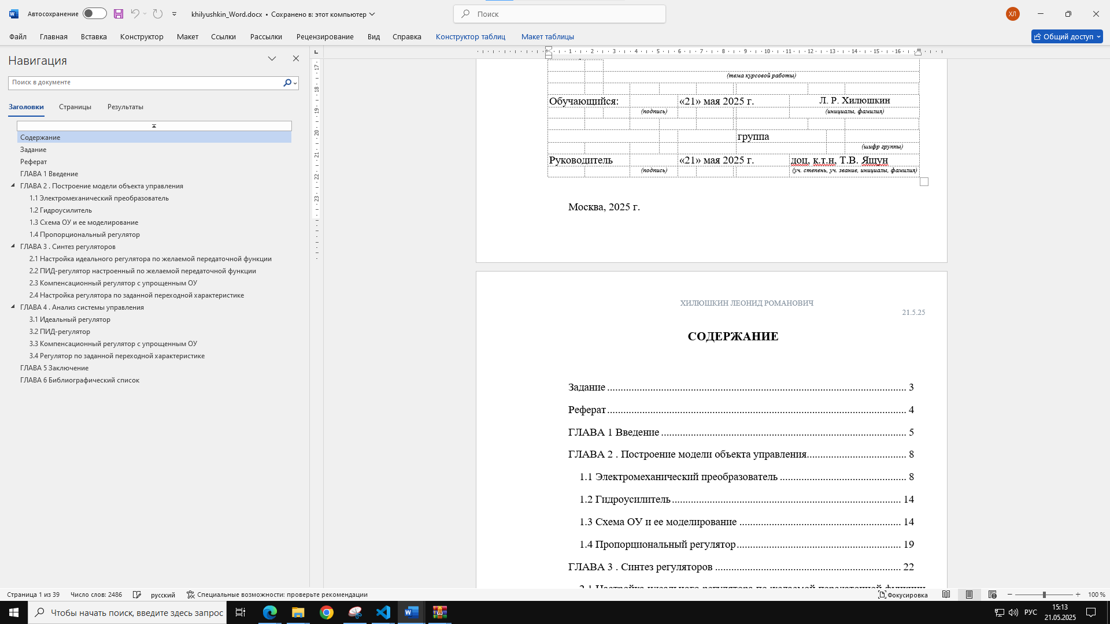

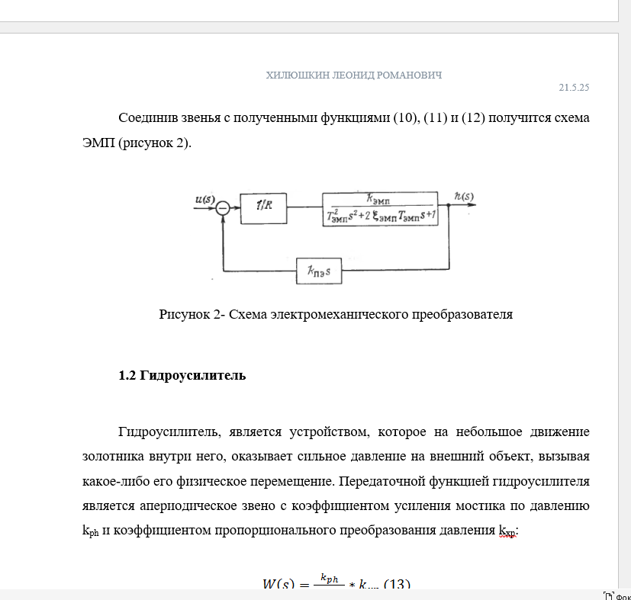

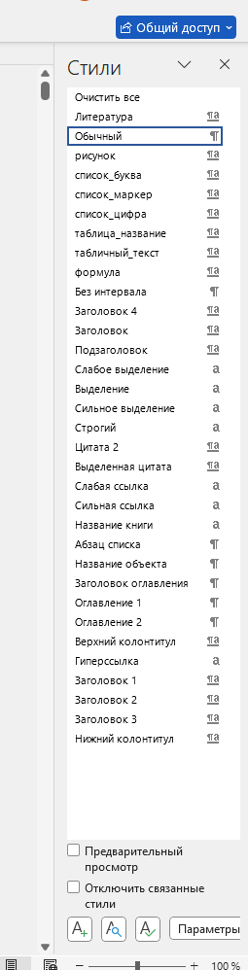

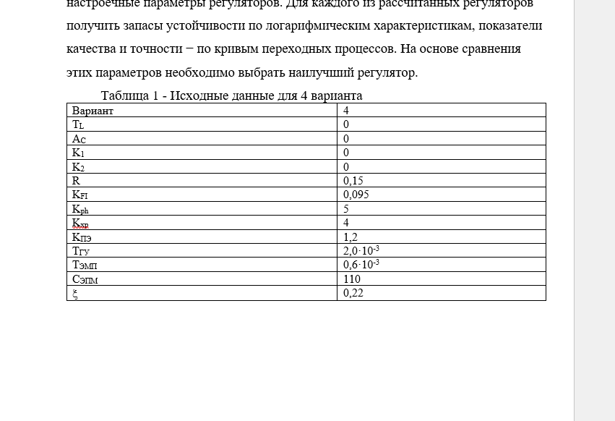



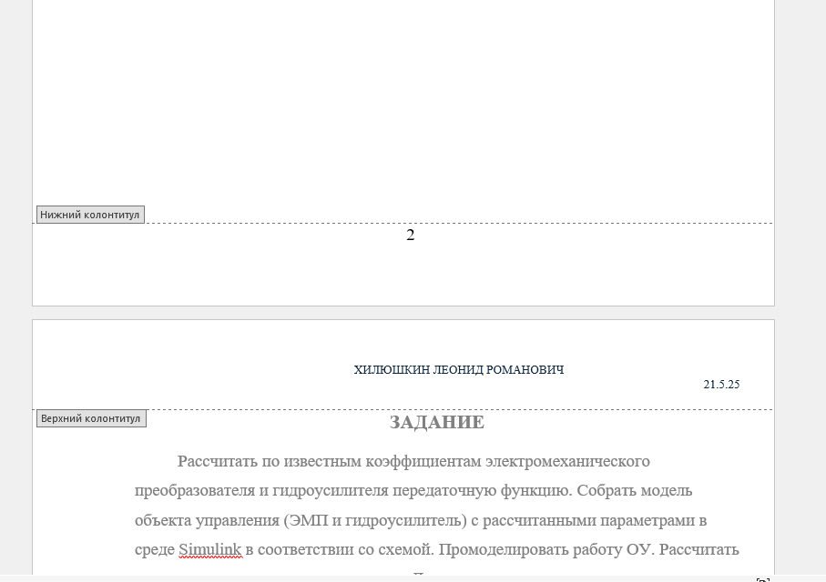

Ссылка на гит: [VovkaPisun/-](https://github.com/VovkaPisun/-)

Вывод:я изучил и практическое освоение возможностей текстового процессора MS Word для стилистического оформления научного текста в соответствии с требованиями Университета